L'AQUARI



 Dolors Bolet
Verònica Gràcia
Teresa Vallès

UNITAT DE PROGRAMACIÓ:
Etapa: EDUCACIÓ INFANTIL |  | Cicle: 2n CICLE (3 – 6) |  | Nivell: P4
Àrea/es implicades:
GLOBALITZADA

Sessió/ns: 1 |  | Durada: 3 hores |  | Temporització: un matí
Objectius
- Conèixer les principals característiques dels peixos
- Compartir l’ordinador.
- Habituar-se a l’ús de les eines TIC.
- Reproduir la cançó “Peix peixet”.
- Pintar amb algun programa informàtic un peix.
- Observar l’Aquàrium de BCN a través de la pàgina web.

Continguts curriculars
conceptuals | - Els peixos  - L’Aquari  - La cançó “Peix Peixet”
procedimentals | - Adquisició i ampliació de vocabulari.  - Reproducció d’una cançó.  - Observació d’imatges de peixos a través de l’ordinador.  - Adquisició del domini del programa informàtic de pintura.
actitudinals | - Creació d’hàbits de cooperació, d’atenció i de participació.  - Tenir cura i respecte pels animals.  - Interès per les Noves Tecnologies.
competències TIC | - Potenciar l’ús de les TIC en totes les àrees possibles i els diferents àmbits d’ensenyament.  - Potenciar el gust de la utilització de les TIC.
Valors treballats:
- Compartir.
- Escoltar.
- Participar.
- Respectar els torns de paraula.

Recurs TIC aplicat:
http://www.edu365.com/infantil/monperunforat/aquari/aquari.html

http://www.aquariumbcn.com/catala.htm

Programa Pekepint

DVD sobre els peixos i l’Aquarium

http://www.edu365.com/infantil/index.htm (Videoclips infantils “Peix peixet”)

Requeriments per treballar el recurs:
- Aula d’informàtica.
- Conexió a Internet.
- Aula d’audiovisuals amb conexió a internet, DVD I VÍDEO.
- Dibuix del Pekepint imprés.
- Cançó impresa.
- Recursos personals de suport

coneixements tècnics que ha de tenir
l’alumnat:  - Haber-se iniciat en els programes que utilitzaran (Pekepint) |  |  | el professorat:  - Internet.  - Conèixer les pàgines i els programes treballats.  - Conèixer els suports audiovisuals.
Espais on es desenvolupa l’activitat:  - Aula d’informàtica.  - Aula d’audiovisuals.  - Aula pròpia. |  |  | Materials necessaris:  - Ordinadors.  - Làmines.  - Equip audiovisual.
Agrupació de l’alumnat:
Aula d’informàtica: per parellles.
Aula ordinària: Treball individual i treball cooperatiu.

Relatiu al professorat
Tipus d’intervenció:  Prèviament la mestra introdueix el tema a l’aula per parlar-ne entre tots.  Es poden utilitzar recursos materials com portar una peixera, un vídeo/DVD sobre els peixos, postals, pòsters, revistes, informació d’internet... |  |  | Necessitats de coordinació:  Coordinar-se la tutora amb la mestra d’informàtica per tal que hi puguin ésser totes dues a l’aula.  Disponibilitat de l’aula d’informàtica i d’audiovisuals, coordinant-se amb la resta de professors.
Relatiu a l’alumnat
Tipus de treball que ha de fer:  - Observació, realitzant alhora els comentaris pertinents al que estan veient, del material aportat.  - Manipulació del material, cura de la peixera.  - Participar en totes les activitats, tant individuals com col·lectives. |  |  | Informació que necessita:  - Al tractar-se d’una edat en que els nens/es ja tenen inquietuds, pensem que seria molt més interessant que ells mateixos aportin part de la informació necessària. Més endavant la mestra la seleccionarà i aportarà més informació si ho creu convenient.
Desenvolupament de la sessió
 | activitats
part inicial | - Observar i manipular els materials a l’aula pròpia.  - Observar el DVD de l’Aquàrium.  - Visualitzar la pàgina http://www.edu365.com/infantil/monperunforat/aquari/aquari.html
part central | - Visualitzar el vídeo de la pàgina http://www.edu365.com/infantil/index.htm  - Cantar tots junts la cançó “Peix peixet”.  - Pintar els peixos del programa informàtic “PEKEPINT”.
part final | - Realitzar un mural per a decorar les finestres de la classe com si fos una peixera amb peixos impresos d’internet pintats amb diferents tècniques plàstiques.  - Recordar tot el que hem après.
Observacions
Cal que tinguem preparats altres recursos en cas que ens trobem amb inconvenients tècnics. Per exemple: tenir vídeos/DVD’s preparats, tenir impresos els dibuixos del Pekepint, la cançó “Peix peixet” gravada amb altres formats...

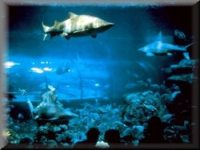

“PEIX PEIXET”

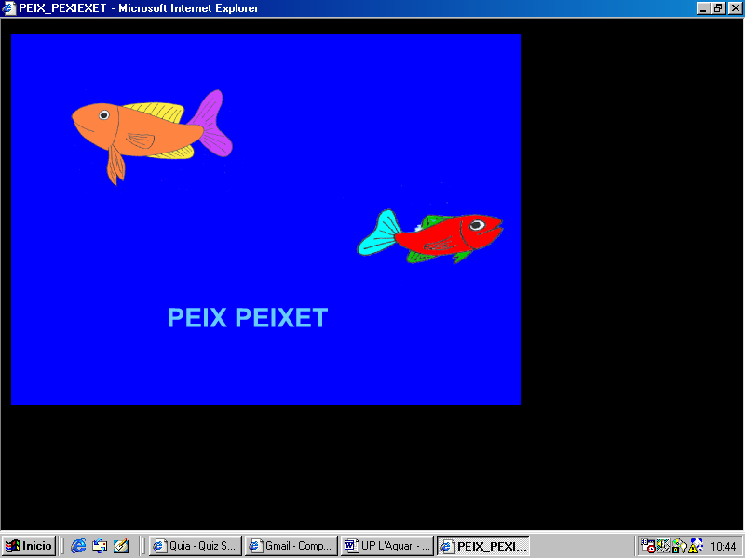

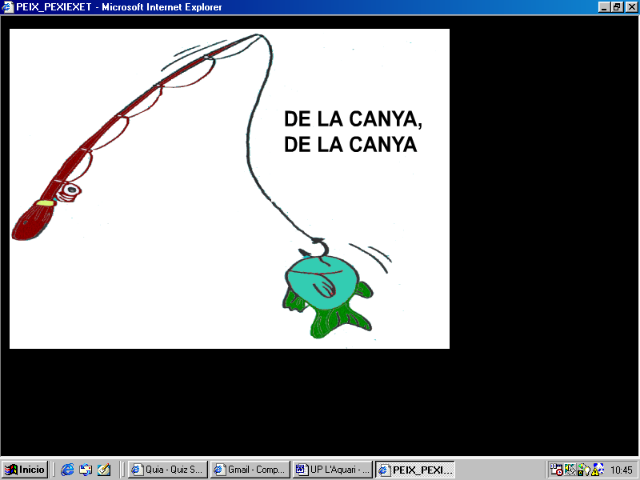

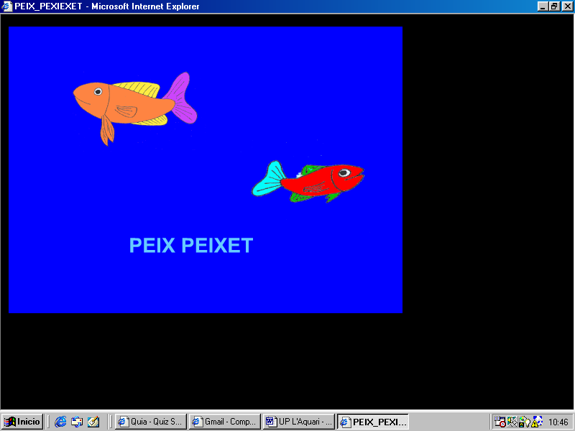

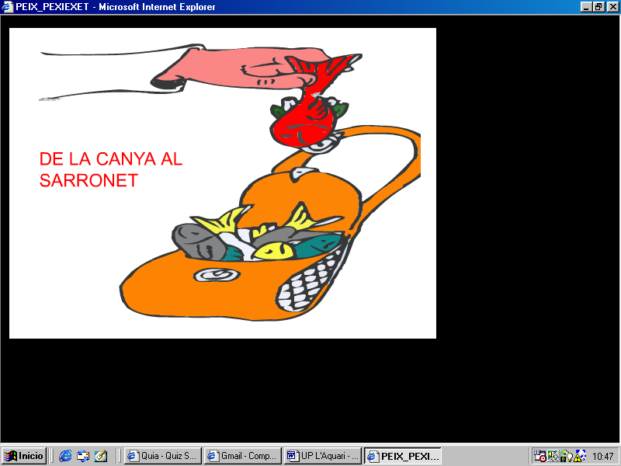

L’AQUÀRIUM BARCELONA

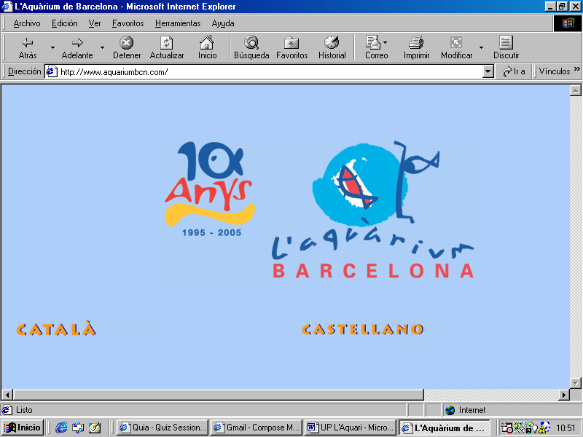

“PEKE PINT”

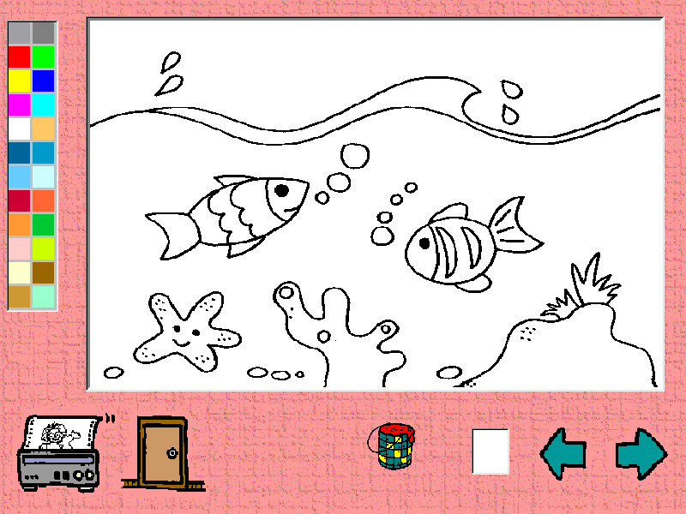

Edu365: El món per un forat. L’Aquari.

